**METODOS**

10008 pacientes

13 predictores

6945 pacientes

TC ->Tomografia computarizada

GCS-> Glasgow Outcome Scale

pAUC -> Area parcial estandarizada

ROC-> Curva de funcionamiento del receptor

Se usaron redes bayesianas.

La consideración para la selección de las variables fueron que:

1. Reflejan la información clínica disponible para los médicos dentro de unas pocas horas después de la lesión
2. La relevancia clínica de estos predictores fue verificada antes de publicarse.
3. Estas variables de admisión estaban disponibles para un numero sustancial de clientes.

Las variables utilizadas en el análisis fueron:

1. Las características de las paciones y de lesiones, que incluyeron edad, sexo, causa de lesiones graves y lesiones extracraneales (esta ultima esta definida como una lesión que requiere ingreso hospitalario por su propio derecho).
2. Las variables de evaluación: respuestas pupilar y componentes de la escala de coma de Glasgow (GCS) sirve para evaluar el nivel consciente (consiste en abertura del ojo, verba y respuesta del motor)
3. Hallazgos de la imagen que consiste en sangrado petequial, obliteración del tercer ventrículo o cisterna basales, sangrado subaracnoideo, desplazamiento de la línea media de mas de 5mm y hematoma intracraneal.

Se excluyeron a todos los pacientes que no se registraron todas estas variables, dejando a 6945 pacientes

**RESULTADOS**

Las variables de más alto rango fueron (predictores): edad, lesión extracraneal grave, respuesta verbal, hematoma en TC y la respuesta del motor.

INTRODUCCION

IMPACT -> International Mission on Prognosis and Analysis of Clinical Trials in TBI

Resultados destacan la edad, GCS motor, respuesta de pupila y Tomografia computarizada (TC).

Se usa características de regresión y curva de funcionamiento del receptor logístico.

Se usan redes bayesianas para evaluar las asociaciones de los predictores clave con el resto de variables para una mayor comprensión.

ROC-> Evalúa la precisión de la predicción de un modelo de clasificación binario.

Algoritmos de búsquedas automatizadas se pueden aplicar para construir redes bayesianas y con esto determinar las asociaciones probabilísticas entre variables.

Los resultados finales del ensayo MRC CRASH mostraron un aumento en la morbilidad y la mortalidad tras la administración de methylprednisolonie.

Se aplicaron modelos de regresión logística para predecir la muerte o discapacidad grave a los 6 meses.

Se ha utilizado R2 como ajuste de bondad. Que, para recordar, expresa numéricamente el porcentaje de variabilidad atribuida a un predictor.

AIC -> Criterio de información de Akaike (técnica de selección del modelo mediante medida de calidad).

Las redes bayesianas representan las relaciones probabilísticas entre variables mediante gráficos dirigidos acíclicos (DAG). Los nodos de los gráficos son las variables clínicas y los bordes que conectan los nodos indican la dependencia condicional entre ellos. Para establecer que estructura de red describe mejor las relaciones probabilísticas entre las variables se utiliza el algoritmo de escalada.

Se confirman las siguientes variables: **edad, GCS puntuación motora, respuesta pupilar y hallazgos anormales CT como predictores más influyentes**.

La clasificación de AUC ha confirmado la edad y la respuesta motora influyentes como predictores de mal resultado (muerte o discapacidad a los 6 meses) en concordancia con R2. También la lesión extracraneal grave se ha clasificado seguido por la respuesta pupilar, respuesta verbal y hallazgos anormales CT.

Se construyen redes bayesianas de una manera limitada, en parte para analizar las asociaciones de las variables predictoras con otras variables. Esto nos dio como resultado que la edad tenia relaciones directas con la causa de la lesión e indirectamente con la presencia de lesiones extracraneales.

# Análisis Propio

Predictores usados:

* SEX,
* AGE,
* EO_Cause,
* EO_Major.
* EC.injury,
* GCS_EYE,
* GCS_MOTOR,
* GCS_VERBAL,
* PUPIL_REACT_LEFT,
* PUPIL_REACT_RIGHT,
* EO_1.or.more.PH,
* EO_Subarachnoid.bleed,
* EO_Obliteration.3rdVorBC,
* EO_Midline.shift..5mm,
* EO_Non.evac.haem,
* EO_Evac.haem

Variable para predecir:

* GOS5

Sin eliminar ningún valor tomado:

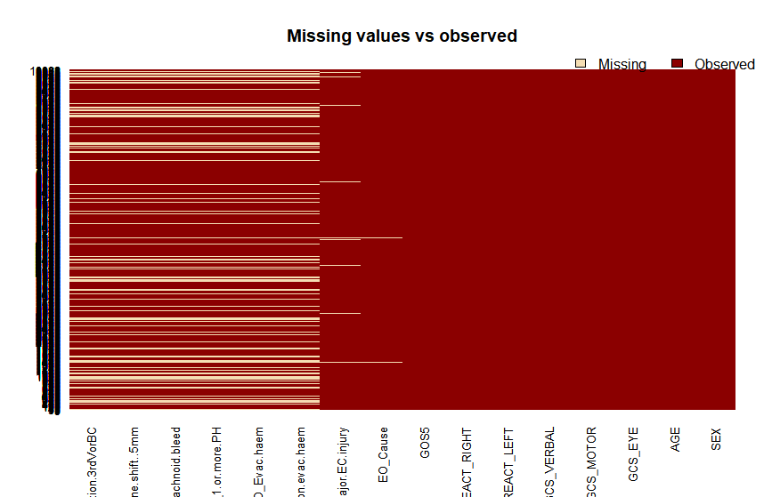

Como se describe en el “paper”, se ha utilizado un modelo de regresión logística, teniendo en cuenta los predictores anteriores (variables independientes) y la variable dependiente (variable a predecir)

Los tipos de modelos

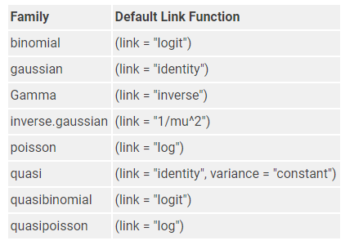

El modelo nos ha dado los siguientes resultados:

glm(formula = factor(GOS5) ~ SEX + AGE + GCS_EYE + GCS_MOTOR +

GCS_VERBAL + PUPIL_REACT_LEFT + PUPIL_REACT_RIGHT + EO_1.or.more.PH +

EO_Subarachnoid.bleed + EO_Obliteration.3rdVorBC + EO_Midline.shift..5mm +

EO_Non.evac.haem + EO_Evac.haem, family = binomial(), data = datos.modelo)

Deviance Residuals:

Min 1Q Median 3Q Max

-2.6171 -0.7548 0.4766 0.7361 2.3477

Coefficients:

Estimate Std. Error z value Pr(>|z|)

(Intercept) -3.064643 0.292211 -10.488 < 2e-16 ***

SEX 0.151507 0.076320 1.985 0.047126 *

AGE -0.032111 0.001707 -18.807 < 2e-16 ***

GCS_EYE 0.124726 0.037078 3.364 0.000769 ***

GCS_MOTOR 0.229640 0.022812 10.067 < 2e-16 ***

GCS_VERBAL 0.171554 0.031771 5.400 6.67e-08 ***

PUPIL_REACT_LEFT -0.173259 0.071798 -2.413 0.015816 *

PUPIL_REACT_RIGHT -0.337952 0.069822 -4.840 1.30e-06 ***

EO_1.or.more.PH 0.255118 0.061745 4.132 3.60e-05 ***

EO_Subarachnoid.bleed 0.240509 0.061097 3.937 8.27e-05 ***

EO_Obliteration.3rdVorBC 0.772968 0.068217 11.331 < 2e-16 ***

EO_Midline.shift..5mm 0.560524 0.087668 6.394 1.62e-10 ***

EO_Non.evac.haem 0.462148 0.065493 7.056 1.71e-12 ***

EO_Evac.haem 0.082011 0.095990 0.854 0.392899

---

Signif. codes: 0 ‘***’ 0.001 ‘**’ 0.01 ‘*’ 0.05 ‘.’ 0.1 ‘ ’ 1

(Dispersion parameter for binomial family taken to be 1)

Null deviance: 9516.6 on 7788 degrees of freedom

Residual deviance: 7578.2 on 7775 degrees of freedom

(2219 observations deleted due to missingness)

AIC: 7606.2

Number of Fisher Scoring iterations: 4

Como podemos comprobar, muchas de las variables si que tienen un valor significativo como para decir que están bastantes relacionadas con la variable a predecir, como por ejemplo la obliteración.

Sin embargo, es contradictorio que en el “paper” se obtenga un buen valor en la variable “edad” mientras que, en este análisis, dicha variable tiene un valor de poco peso. Cabría esperar que la edad fuera una variable importante a la hora de determinar el resultado final de un paciente que haya tenido una TBI. Ya que una persona joven podría salir con menos daño e incluso viva mas que una persona mayor que podría fallecer o tener peor estado en los meses posteriores.

Realizando el test de Nagelkerke, que nos indica la bondad del modelo, es decir como se ajusta a el modelo a una recta, vemos que no tiene un buen valor.

Nagelkerke (Cragg and Uhler) 0.547479

Para poder realizar el ROC, es necesario conseguir que la variable a predecir contenga solamente dos valores, por lo que modificamos los datos para que los valores de GOS5 sean 0 o 1 dependiendo de si fallece o no el paciente.

Si hacemos esto, la variable de Nagelkerke se reduce a 0.409524

Así obtenemos la siguiente curva ROC

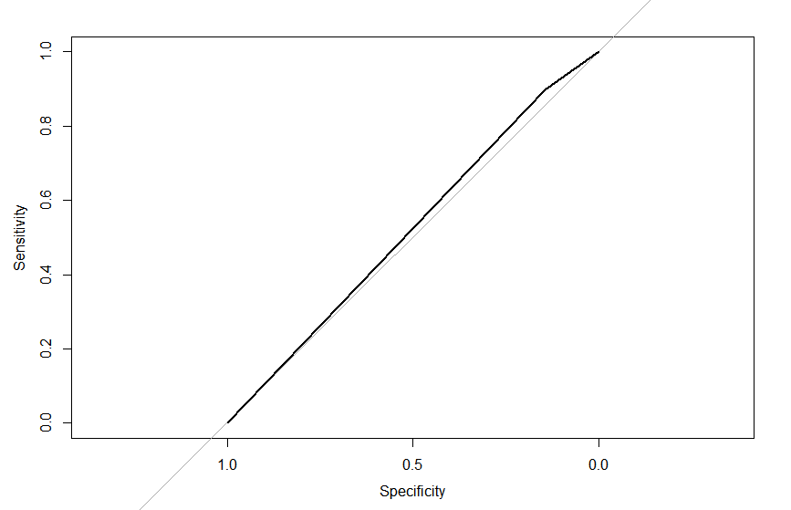

Vemos que la recta que se dibuja nos indica que con el modelo dado, no tenemos una gran capacidad de diagnostico o dicho de otra forma, las predicciones son aleatorias.

ANALIZANDO EL VALOR DE AUC

El valor con todas las variables es de 0.736262

**Si quitamos la variable de EDAD, el AUC empeora -> 0.708**

**Si quitamos la variable de PUPILAS, el AUC empeora -> 0.7345548**

**Si quitamos la variable de SEXO, el AUC empeora -> 0.7066473**

**Datos anómalos:**

**En DEATHS están el 276 y 7227**

